北京科技大学2005— 2006学年度第二学期
概率论与数理统计A 试题 （时间120分钟）

学院 班级 学号 姓名

题号 | 一 | 二 | 三 | 四 | 五 | 六 | 七 | 八 | 卷面实际评 分 | 卷面分占总分 % | 平时成绩占总分 % | 成绩  总分
得分

- 选择题(3×5=15分)
1. 同时抛两枚质地均匀的硬币,观察它们同时出现正面的概率为[ ]
A: B: C: D:
2. 下列[ ]为连续型随机变量服从的分布.
A:二点分布 B:二项分布 C:泊松分布 D: 指数分布
3. 随机事件互不相容,则[ ]
A: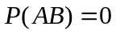 B: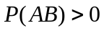
C: 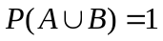 D: 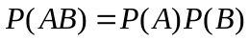
4. 从一副52张的扑克牌中，任意抽5张，其中没有K字牌的概率为[ ]
（A）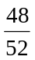 (B)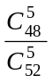 (C)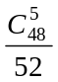 (D) 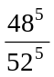
5. 有一摸奖工具是这样设计的：在一箱内放100个白球，50个绿球，20个黄球，10个红球，如果不放回地从中摸出3个球都是红球，就是中了一等奖，那么中一等奖的概率是[ ]
（A）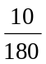 (B) 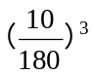 (C) 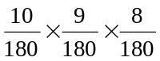 (D) 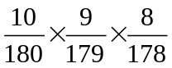

- 填空题(3×5=15分)
1.设服从普哇松分布，则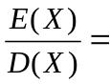____________.
2. 设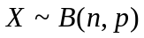，则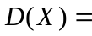____________.
3.标准正态分布的概率密度函数为______________.
4.三人独立地去破译一个密码,他们能译出的概率分别为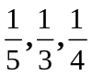,能将此密码译出的概率为______________.
5. 设随机变量的分布列为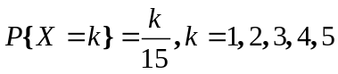,
则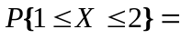____________.
- 简答题(8×7=56分)
1. 从一批由7件正品，3件次品组成的产品中任取3件产品，求
- 3件中恰有1件次品的概率；
- 3件全是次品的概率；
（3） 3件中至少有1件次品的概率.

2. 设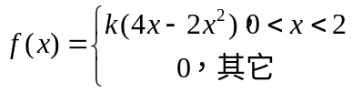 是某连续型随机变量的概率密度,
(1)求常数;(2)求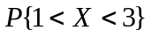.

3. 在区间上服从均匀分布，求
(1)的分布函数与分布函数的图形；
(2)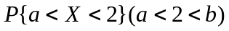.

4.一台机床用时间加工零件A，停机的概率为0.3，其余时间加工零件B，停机的概率为0.4,求（1）这台机床的停机率；（2）发现停机了，是加工零件B时停机的概率。

5. 甲、乙两台车床加工同一型号的产品，生产1000件产品所含次品数分别用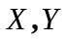表示，已知的分布律
 | 0 | 1 | 2 | 3 |  |  | 0 | 1 | 2 | 3
p | 0.7 | 0.1 | 0.1 | 0.1 |  | p | 0.5 | 0.3 | 0.2 | 0
问哪一台平均次品数较小？并求出各自的方差。

6. 设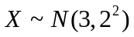,求
(1)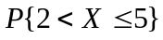;
(2)确定C使得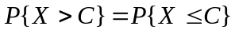.
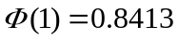,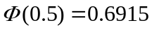,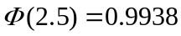,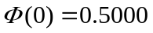

7.据以往资料表明,某一3口之家,患某种传染病的概率有如下规律:
记: A:孩子得病,B:母亲得病；
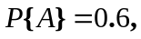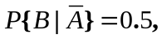求母亲孩子都得病的概率.

- 综合题(7×2=14分)
1.某电子元件的寿命（单位:小时）是以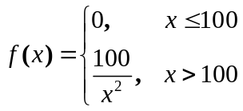为密度函数的连续型随机变量．求5个同类型的元件在使用的前 150 小时内恰有2个需要更

换的概率.

2.公共汽车车门的高度是按男子与车门碰头的机会在0.01以下来设计的,设男子身高服从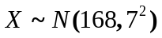,问车门的高度应如何确定?
( 

